وزارة التربية والتعليم

مدرسة شعم للتعليم الاساسي والثانوي

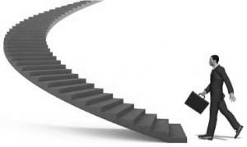

أسئلة
المراجعة النهائية في مادة الأحياء

الفصل الدراسي الأول / 2020 -2021

الوحدة الأولى / الكيمياء في علم الحياء

الصف الثاني عشر - عام

الوحدة الاولى / الكيمياء في علم الأحياء

* أجب عن الأسئلة الآتية :
*اختارالإجابة الصحيحة من بين البدائل التي تلي كل فقرة مما يلي :-
1- العملية التي تحول ذرة الكلور إلى أيون الكلوريد السالب تسمى:-
* فقدان بروتون * إكتساب بروتون * فقدان إلكترون * إكتساب إلكترون
2- وجه الإختلاف بين نظائر الكربون هو :-
* عدد البروتونات * عدد النيوترونات * عدد مستويات الطاقة * عدد الإلكترونات
3- واحدة مما يأتي لا تنطبق على خصائص الماء النقي :-
* به روابط أيونية * PH له 7 * مذيب جيد * به روابط تساهمية قطبية
4- واحدة مما يلي تعتبر صحيحة فيما يخص عمل الإنزيم :-
* يتغير بعد التفاعل * يرتبط بأي مادة * يحفز تفاعل واحد * لا يؤثر على الروابط الكيميائية
5- واحدة مما يلي تخفض من طاقة التنشيط للتفاعلات الحيوية في الجسم :-
* تركيز المواد المتفاعلة * تركيز المواد الناتجة * الأيون المشترك * الإنزيمات
6- أحد المواد التالية يعتبر مثال على المعلقات :-
*محلول الرمل والماء * خليط السلطة الخضراء * محلول الملح * المايونيز
7- العملية التي تحول ذرة الصوديوم إلى أيون الصوديوم تسمى:-
* فقدان إلكترون * إكتساب إلكترون * فقدان بروتون * إكتساب بروتون
8- وجه التشابه بين نظائر الكربون هو :-
* العدد الكتلي * عدد النيوترونات * عدد البروتونات * جميعها غير مشعة
9- واحدة مما يأتي تنطبق على خصائص الماء النقي :-
* به روابط أيونية * PH له أقل من 7 * PH له أكبر من 7 * به روابط تساهمية قطبية
10- واحدة مما يلي لا تعتبر صحيحة فيما يخص عمل الإنزيم :-
* يُستهلك أثناء التفاعل * يكون مركب معقد * يقلل من طاقة التنشيط * يؤثر على الروابط الكيميائية
11- إشتعال الفحم في الهواء الجوي يوضح واحدة مما يلي :-
* الرابطة الأيونية * خاصية فيزيائية * تفاعل كيميائي * قوى فادرفال
12- أحد المواد التالية يعتبر مثال على الغرويات :-
*محلول الرمل والماء * خليط السلطة الخضراء * محلول الملح * المايونيز
13- تعتبر الكربوهيدرات والدهون والبروتينات والأحماض النووية من:-
* المونمرات * البوليمرات * المركبات الأيونية * الأحماض الغير عضوية
14- أحد الخصائص الآتية للدهون الفوسفورية تجعل لها أهمية في وظائف الأغشية الحيوية:-
* بها روابط تساهمية أحادية * بها روابط تساهمية ثنائية * بها روابط أيونية * كارهة للماء
15- أي من الثنائيات الآتية تحتوي على النيوكليوتيدات:-
* أدينوسين ثلاثي الفوسفات والحمض النووي * الدهون والحمض النووي
* الكربوهيدرات والبروتينات * الكربوهيدرات والدهون
16- العنصران اللذان يتواجدان دائماً في الأحماض الأمينية هما :-
* النيتروجين والكبريت * الفوسفور والهيدروجين * الأكسيجين والكربون * الكبريت والأكسيجين

17- واحدة مما يلي لا تعتبر من السكريات المتعددة :-
*اللاكتوز * السيليلوز * الجلايكوجين * الكيتين
18- أحد المركبات العضوية الآتية يمكن أن تستوعب ذرة هيدروجين واحدة على الأقل :-
*الدهون الفوسفورية * الستيرويدات * الدهون المشبعة * الدهون غير المشبعة
19-يتسلق أبوبريص الأسطح الناعمة بسهولة ولا يسقط بسبب قوى جذب بين شعر قدمه وذرات السطح التي تسمى :-
*روابط أيونية * روابط تساهمية قطبية * روابط تساهمية غيرقطبية * قوى فاندرفال
20- تفضل السوائل الأيونية كمذيبات في التطبيقات الحياتية عن كثير من المذيبات الأخرى لأنها :-
* توصل تيار كهربي * لاتوصل تيار كهربي * آمنة وصديقة للبيئة * غير آمنة للبيئة
21- المادة التي تكون خليط غير متجانس ولا تترسب فيه الجسيمات في المحلول تسمى :-
*المذيب * المذاب * المعلقات * الغرويات
22- المادة التي تطلق أيونات الهيدروجين الموجبة عندما تذوب في الماء تسمى :-
* الحمض * القاعدة * الغرويات * المعلقات
23- عندما تكون المعادلات الكيميائية للتفاعلات الكيميائية المختلفة موزونة تكون عدد ذرات المتفاعلات:-
* أكبر من النواتج * مساوية للنواتج * أقل من النواتج * لاعلاقة لها بالنواتج
24- من خصائص المركبات الكيميائية :-
* بها أكثر من عنصربنسب ثابتة * لا تتفكك بسهولة * خواصها تختلف عن خواص مكوناتها * جميع ما سبق
25- المادة التي تكون خليط غير متجانس وتترسب فيه الجسيمات في المحلول تسمى :-
*المذيب * المذاب * المعلقات * الغرويات
26- المادة التي تطلق أيونات الهيدروكسيد السالبة عندما تذوب في الماء تسمى :-
* الحمض * القاعدة * الغرويات * المعلقات
27- عند تكوين الرابطة الأيونية في مركب كلوريد الصوديوم فإن ذرتي الصوديوم والكلور :-
* تمنح كلاً منهما إلكترون * كلاً من ذرتي الصوديوم والكلور تشارك الأخرى بإلكترون
* تكتسب كلاً منهما إلكترون * ذرة الصوديوم تمنح إلكترون وتكتسب ذرة الكلور هذا الإلكترون
28- عند تكوين الرابطة التساهمية في جزيئ الماء H₂O فإن ذرتي الهيدروجين والأكسيجين :-
* تمنح كلاً منهما إلكترون * تشارك كل ذرة هيدروجين بإلكترون والأكسيجين بإلكترونين.
* تكتسب كلاً منهما إلكترون * ذرة الأكسيجين تمنح إلكترون وتكتسب ذرة الهيدروجين الكترونين
* إستخدم الصورة التي أمامك في الإجابة على الأسئلة 29 و 30:-
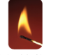
29- يعتبر إشتعال عود الثقاب الذي أمامك في الصورة مثال على:-
* رابطه تساهمية * قوى فاندر فال * رابطة أيونية * تفاعل كيميائي
30- الطاقة اللازمة لبدء هذا الإشتعال الذي في الصورة تسمى:-
* الطاقة المنطلقة * طاقة التنشيط * طاقة الرابطة الأيونية * طاقة الرابطة الأيونية
31- أي مما يلي يعد مادة نقية لا يمكن تكسيرها بواسطة تفاعل كيميائي:-
* العنصر * المركب * الخليط * النيوترون
32- أي مما يلي مادة تخفض من طاقة التنشيط للتفاعل الكيميائي :-
*الأيون * المادة المتفاعلة مع الإنزيم * المواد الناتجة * الحفاز
33- في أي مما يلي تتكسر الروابط الكيميائية وتتكون روابط كيميائية جديدة :-
* النظائر * التفاعلات الكيميائية * العناصر * الجزيئات القطبية
34- ترتبط الأحماض الأمينية مع بعضها في البروتين بواسطة رابطة تسمى :-
*الروابط الببتيدية * الروابط الهيدروجينية * الروابط الأيونية * قوى فاندر فال

35- أي من العبارات التالية تنطبق على المعادلات الكيميائية :-
* المتفاعلات على اليمين * عدد ذرات المتفاعلات أكبر من عدد ذرات النواتج
* النواتج على اليمين * عدد ذرات المتفاعلات أقل من عدد ذرات النواتج
36- الروابط الهيدروجينية في الماء تسبب تلاصقه مع الأسطح الأخرى ويتسبب ذلك ارتفاع الماء في النبات بواسطة :-
* الخاصية الشعرية * تجمد الماء * التوتر السطحي * تبخر الماء
37- أحد المواد الآتية لا تعتبر من مكونات النيوكليوتيد:-
* قاعدة نيتروجينية * سكر خماسي * مجموعة فوسفات * الماء
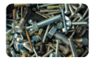
* إستخدم الصورة التي أمامك في الإجابة على الأسئلة 38 و 39:-
38- ما الذي تبينه الصورة التي أمامك ؟:-
* مخلوط متجانس * مخلوط غير متجانس * محلول * مزيج معلق
39- من خصائص المكونات في هذه الصورة أنها:-
* لايمكن فصلها بسهولة * لايمكن تميزها بسهولة * يمكن تمييزها بسهولة * محلول متجانس
* إستخدم الصورالتالية في الإجابة على الأسئلة من 40 إلى 45:-
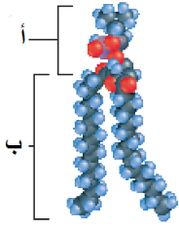
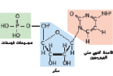
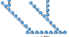
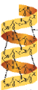
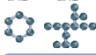
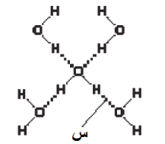

A B C D E F
40- الشكل في الصورة A يوضح نوعين من أشكال سلاسل ذرات الكربون في جزيئات المركبات العضوية هما:-
* المستقيمة والحلقية * المتشعبة والمستقيمة * المتشعبة والحلقية * الحلقية والحلزونية
41- الشكل في الصورة B يوضح أحد الأشكال ثلاثية الأبعاد للبروتين وهو:-
* الحلزون * الطيات * الثنيات * الكروي
42- الشكل في الصورة C يوضح أحد أنواع السكريات المتعددة وهو:-
* الجلوكوز * السليلوز * السكروز * الجلايكوجين
43- الشكل في الصورة D يوضح الوحدة البنائية للأحماض النووية وتسمى:-
* الأحماض الأمينية * الأحماض الدهنية * النيوكليوتيد * السكر الأحادي
44- الحرفين ( أ و ب ) في الشكل E والذي يوضح الدهون الفوسفورية يشيران إلى أحد الثنائيات التالية :-
* رأس غير قطبي وذيل قطبي *رأس قطبي وذيل غير قطبي * رأس وذيل قطبيان * رأس وذيل غير قطبيان
45- الرمز ( س ) في الصورة F يشير إلى أحد أنواع الروبط الكيميائية بين جزيئات الماء وهي :-
*الرابطة الببتيدية * الرابطة الأيونية * الرابطة التساهمية * الرابطة الهيدروجينية
46- أحد الروابط الآتية في مركبات الصوديوم والبوتاسيوم لها دور هام في نقل الإشارات العصبية في الكائنات الحية:-
*الرابطة الببتيدية * الرابطة الأيونية * الرابطة التساهمية * الرابطة الهيدروجينية

47- عــلــل لما يأتي تعليلاً علمياً صحيحاً :-
- الماء مذيب جيد لكثير من المواد الصلبة ؟
.....................................................................................................................................................
- تستطيع الأسماك والكائنات البحرية أن تعيش في المياه الراكدة أسفل الجليد في المناطق القطبية ؟
.....................................................................................................................................................
- يعتبر الماء من الجزئيات القطبية ؟
.....................................................................................................................................................
- تطفو الحشرات والأوراق فوق سطح الماء بالرغم من أن كثافتها أعلى من كثافة الماء ؟
.....................................................................................................................................................

48 - أكتب بين القوسين أمام كل بند من المجموعة ( أ ) الرقم المناسب من المجموعة ( ب ) :-
المجموعة ( أ ) | المجموعة ( ب )
(.......) الرابطة التساهمية | 1- الحد الأدنى من الحرارة لكي تتحول المتفاعلات إلى نواتج.
(.......) الأيون | 2- تغير في شكل أو حجم المادة وليس في تركيبها الكيميائي .
(.......) فترة عمر النصف | 3- تسبب التوتر السطحي لجزيئات الماء .
(.......) المركب | 4- جزيئات تتوزع فيها الشحنات الكهربية بشكل غير متساوٍ.
(.......) خاصية التماسك | 5- تعتمد على حجم الجزئ وشكله وقدرته على جذب الإلكترونات.
(.......) طاقة التنشيط | 6- تتكون عند مشاركة إلكترونات الذرات مع بعضها في المستويات الخارجية لها .
(.......) قوى فاندرفال | 7- مادة نقية تتكون من إتحاد عنصران مختلفان أو أكثر.
(.......) PH | 8- الوقت الذي يستغرقه العنصر المشع لكي يفقد نصف كتلته.
(.......) التغيرالفيزيائي | 9- يتكون عندما تفقد الذرة أو تكتسب إلكترون أو أكثر
(.......) الجزيئات القطبية | 10- يستخدم في قياس تركيز أيونات الهيدروجين الموجبة في المحلول
49- إختر مما يأتي المصطلح المناسب وضعه في الفراغ المناسب أمام عبارة من العبارات الآتية :-
الرابطة الأيونية - التفاعل الكيميائي – الرابطة التساهمية – العامل الحفاز –النظائر المشعة – المنظمات - الموقع النشط - التغير الفيزيائي- الحمض – قوى فاندرفال – الأيون - طاقة التنشيط – الإنزيمات - فترة عمر النصف

- (..................................) مادة تقلل من طاقة التنشيط اللازمة لبدء التفاعل الكيميائي خارج الجسم .
- (..................................) منطقة في الإنزيم يتكامل شكلها مع شكل المادة المتفاعلة وذلك لحدوث التفاعل .
- (..................................) نظائر العنصر والتي تستخدم في تشخيص الأمراض أوتحديد عمر الصخور.
- (..................................) مواد يمكن أن تتفاعل مع الأحماض أو القواعد للحفاظ على PH ضمن نطاق محدد.
- (..................................) تجاذب كهربي بين أيونات ذرات مختلفة أو مجموعتي ذرات مختلفة.
- (..................................) عملية تترتب فيها من جديد الذرات أومجموعات الذرات لتعطي مواد أخرى جديدة.
- (..................................) قوة الجذب بين المناطق السالبة والموجبة بين الجزيئات وتعتمد على حجم الجزيء
- (..................................) تتكون عند مشاركة إلكترونات الذرات مع بعضها في المستويات الخارجية لها.
- (..................................) الحد الأدنى من الحرارة اللازمة لكي يبدأ التفاعل الكيميائي .
- (..................................) الوقت الذي يستغرقه العنصر المشع لكي يفقد نصف كتلته.
- (..................................) ذرة فقدت أو إكتسبت إلكترون واحد أو أكثر.
- (..................................) بروتينات خاصة تعمل كحفازات للتفاعلات الحيوية في الجسم
- (..................................) تغير في شكل أو حجم المادة دون تغير تركيبها الكيميائي .
50- أمعن النظر في الرسم الذي أمامك والذي يوضح آلية عمل الإنزيم ثم أجب عن الأسئلة الآتية :-
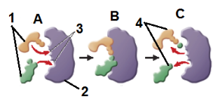
* أكتب البيانات المرقمة على الرسم بالأرقام الآتية :-
1- ....................................... 3- ......................................
2- ...................................... 4- ......................................
* أكتب الخطوات المشار إليها بالحروف الآتية على الرسم :-
A- ......................................................................................
B- .......................................................................................
C-........................................................................................
* أذكر مثال لكلأ مما يأتي في الكائنات الحية :-
*إنزيم نافع :-..................................................... *إنزيم ضار:-.........................................................
51- تمعن الأشكال الثلاثة الآتية والتي توضح مخططات الطاقة لتفاعلات مختلفة ثم أجب عن الأسئلة التالية :-
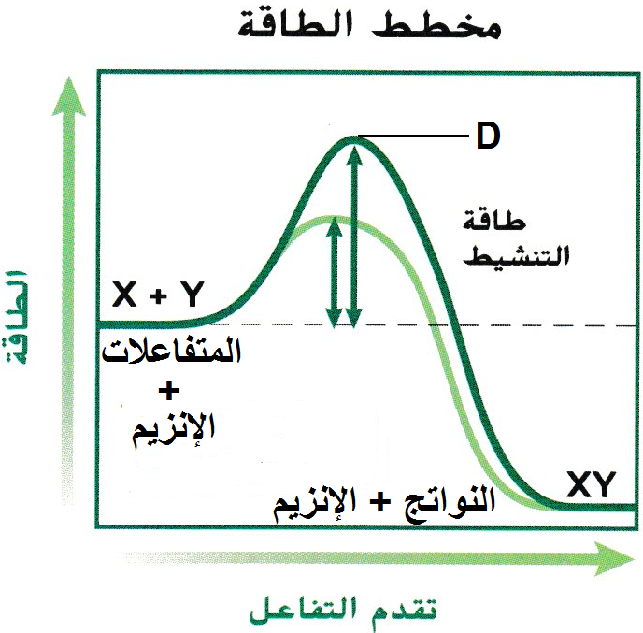
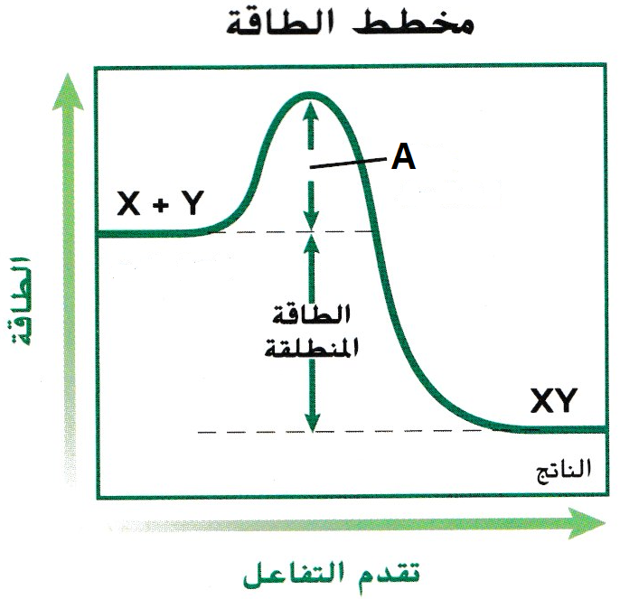
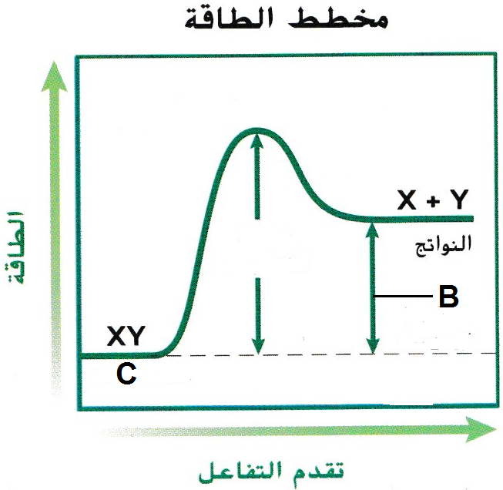

الشكل ( 1 ) الشكل ( 2 ) الشكل ( 3 )
* أكتب البيانات المشار إليها في الأشكال الثلاثة بالحروف الأتية :-
A- .................................................................... B- .................................................................
C- .................................................................... D- .................................................................
* ما نوع التفاعل من حيث التغير في الطاقة في كلاً من الشكل (1) والشكل (2) طارد أم ماص للحرارة ؟ عـلـل إجابتك ؟
- الشكل ( 1 )...................................................................................................................................
- الشكل ( 2 )...................................................................................................................................
* ما هي العوامل المؤثرة في نشاط الإنزيم؟
1- ............................................... 2- ........................................ 3- ..........................................
52- أكتب بين القوسين أمام كل بند من المجموعة ( أ ) الرقم المناسب من المجموعة ( ب ) :-
المجموعة ( أ ) | المجموعة ( ب )
(.......) الرابطة الأيونية | 1- عملية تتخذ فيها الذرات أومجموعات الذرات ترتيباً جديداَ لتكوين مواد أخرى .
(.......) العنصر | 2- تفاعل ضعيف بين ذرة الهيدروجين من جهة وذرة والأكسيجين من جهة أخرى .
(.......) التغير الفيزيائي | 3- مواد يمكن أن تتفاعل مع الأحماض أو القواعد للحفاظ على PH ضمن نطاق محدد.
(.......) المركبات | 4- منطقة في الإنزيم تتكامل مع المادة المتفاعلة وذلك لكي يحدث التفاعل.
(.......) خاصية التلاصق | 5- مادة نقية لا يمكن تقسيمها إلى مواد أخرى بالوسائل الكيميائية أو الفيزيائية.
(.......) الموقع النشط | 6- عناصرغير مستقرة وتستخدم في تشخيص الأمراض أوتحديد عمر الصخور
(.......) التفاعل الكيميائي | 7- تتكون من تجاذب كهربي بين ذرتين أو مجموعتين من الذرات مختلفة الشحنة.
(.......) المنظمات | 8- تساعد على رفع الماء في جذوع النباتات بالخاصية الشعرية.
(.......) النظائر المشعة | 9- تغير في شكل أو حجم المادة وليس في تركيبها الكيميائي .
(.......) الرابطة الهيدروجينية | 10- تختلف الخواص لها عن خواص العناصر المكونة لها .
إنتهت الأسئلة وأرجو لكم النجاح والتوفيق

